# ชื่อโครงงาน: Smart LPWAN Farm

รายวิชา 242-308 Computer Engineering Project Preparation

ภาคการศึกษา 2/2561

**รายชื่อผู้จัดทำ**  
นายเจษฎากร เกิดหนู รหัสนักศึกษา 5835512119

อาจารย์ที่ปรึกษา ผศ.ดร.วโรดม วีระพันธ์

**เพิ่ม กรรมการสอบอีกท่านด้วยครับ**

ภาควิชาวิศวกรรมคอมพิวเตอร์ คณะวิศวกรรมศาสตร์  
มหาวิทยาลัยสงขลานครินทร์

**ชื่อโครงงาน** **Smart LPWAN Farm**

**ผู้จัดทำ**  นายเจษฎากร เกิดหนู รหัสนักศึกษา 5835512119

**ภาควิชา** วิศวกรรมคอมพิวเตอร์

**ปีการศึกษา** 2561

**อาจารย์ที่ปรึกษาโครงงาน**

............................................

( )

**คณะกรรมการสอบ**

.............................................. ............................................ ............................................

( ) ( ) ( )

โครงงานนี้เป็นส่วนหนึ่งของรายวิชา Computer Engineering *Project* P*reparation* ตามหลักสูตรปริญญา วิศวกรรมศาสตรบัณฑิต สาขาวิศวกรรมคอมพิวเตอร์ มหาวิทยาลัยสงขลานครินทร์

………………………………

( )

ผู้จัดการหลักสูตร  
 ภาควิชาวิศวกรรมคอมพิวเตอร์

หนังสือรับรองความเป็นเอกลักษณ์

ผู้จัดทำที่ได้ลงนามท้ายนี้ ขอรับรองว่ารายงานฉบับนี้เป็นรายงานที่มีความเป็นเอกลักษณ์ โดยที่ผู้จัดทำไม่ได้มีการคัดลอกมาจากที่ใดเลย เนื้อหาทั้งหมดถูกรวบรวมจากการพัฒนาในขั้นตอนต่าง ๆ ของการจัดทำโครงงาน หากมีส่วนใดที่จำเป็นต้องนำเอาข้อความจากผลงานของผู้อื่น หรือบุคคลอื่นใดที่ไม่ใช่ตัวข้าพเจ้า ข้าพเจ้าได้ทำอ้างอิงถึงเอกสารเหล่านั้นไว้อย่างเหมาะสม และขอรับรองว่ารายงานฉบับนี้ไม่เคยเสนอต่อสถาบันใดมาก่อน

ผู้จัดทำ ..............................................

( )

**ชื่อโครงงาน** **Smart LPWAN Farm**

**ผู้จัดทำ**  นายเจษฎากร เกิดหนู รหัสนักศึกษา 5835512119

**ภาควิชา** วิศวกรรมคอมพิวเตอร์

**ปีการศึกษา** 2561

บทคัดย่อ

ปัจจุบันเกษตรกรต้องใช้เวลาในการรดน้ำต้นไม้กับเครื่องสูบน้ำแรงดันต่ำ ส่งผลให้ต้องใช้เวลาในการจัดการกับน้ำที่มีแรงดันไม่ทั่วถึง ส่งผลให้เกิดความชื้นที่ไม่ทั่วถึงทำให้พืชผลทางการเกษตรไม่สามารถเติบโตได้อย่างสมบูรณ์ ในการทดลองนี้ จะสามารถนำมาแก้ปัญหานี้ได้ โดยใช้เทคโนโลยีเครือข่ายไร้สายระยะไกล ที่มีความสามารถในการส่งสัญญาณต่าง ๆ ได้ไกล และความสามารถเพิ่มเติมคือมีความประหยัดพลังงาน ทำให้มีความสะดวกในการติดตั้ง และ มีความสะดวกในการใช้งาน

**คำสำคัญ:** LPWAN, NB-Iot, และ LoRaWAN**Project Title**  **Smart LPWAN Farm**

**Author**  Mr.Jesadakorn Kirtnu 58355512119

**Department** Computer Engineering

**Academic Year** 2561

Abstract

At present, farmers have to spend time watering plants with low pressure pumps. Resulting in uneven moisture, causing agricultural crops to not grow completely. This experiment will be able to solve this problem by using Long Rang and Low Power technology which has the ability to send long length various signals. In additional, it is easy to install and use with energy saving.

**Keywords:** LPWAN, NB-IoT, and LoRaWAN

คำนำ

รายงานฉบับนี้จัดทำขึ้นเพื่อนำเทคโนโลยีของเครือข่ายไรเสายระยะไกลมาประยุกต์ใช้งาน ให้สามารถทำประโยชน์ให้กับเกษตรกร หรือผู้ที่นำไปศึกษาต่อ โดยขั้นตอนการประยุกต์ใช้นั้นผู้จัดทำสามารถทดลองและนำไปใช้กับระบบนี้ได้ แม้ว่าจะมีข้อจำกัดต่าง ๆ ผู้จัดทำหวังเป็นอย่างยิ่งว่า การทดลองของผู้จัดทำ จะสามารถก่อให้เกิดประโยชน์แก่ผู้อื่นได้ ทั้งขอขอบพระคุณ ผศ.ดร.วโรดม วีระพันธ์ ผู้ให้คำปรึกษาแก่ผู้จัดทำ

นายเจษฎากร เกิดหนู

ผู้จัดทำ

22 กุมภาพันธ์ 2562

## สารบัญ

ชื่อโครงงาน: Smart LPWAN Farm i

หนังสือรับรองความเป็นเอกลักษณ์ ii

บทคัดย่อ iii

Abstract iv

คำนำหรือกิตติกรรมประกาศ v

สารบัญ vi

บทที่ 1 บทนำ 1

1.2 ความเป็นมา 1

1.2 วัตถุประสงค์ของโครงงาน 1

1.3 ขอบเขตของโครงงาน 1

1.4 ขั้นตอนในการดำเนินงาน 1

1.5 ประโยชน์ที่คาดว่าจะได้รับ 2

1.6 สถานที่ทำโครงงาน 2

1.7 เครื่องมือที่ใช้ในการพัฒนา 2

บทที่ 2 ความรู้พื้นฐาน 3

2.1 เอกสารและงานวิจัยที่เกี่ยวข้อง 3

2.1.1 LPWAN ที่ใช้ในเอกสารนี้มีข้อมูลเชิงเทคนิคดังนี้ 3

บทที่ 3 รายละเอียดการทำงาน 5

3.1 System Specification 5

3.2 System Architecture 8

3.3 System Design 12

3.4 System Implementation 13

3.5 แผนการดำเนินงาน 17

บทที่ 4 ผลการดำเนินงานและสรุปผล 18

4.1 ผลการดำเนินงาน 18

4.2 สรุปผลการทดลอง 18

## **สารบัญ (ต่อ)**

4.3 ปัญหาและอุปสรรค 18

4.4 ข้อเสนอแนะ 18

**สารบัญรูปภาพ**

ภาพที่ 2‑1 Lora Stm32 4

ภาพที่ 2‑2 BC95 NB-Iot 4

ภาพที่ 3‑1 CMWX1ZZABZ 6

ภาพที่ 3‑2 Quectel BC95 7

ภาพที่ 3‑3 การพิจารณาต้นทุน 8

ภาพที่ 3‑4 การเชื่อมต่อ ต่อ ราคาต้นทุน 9

ภาพที่ 3‑5 ราคาต้นทุน/แบตเตอร์รี่/ระยะทาง 10

ภาพที่ 3‑6 Flow Chart การทำงาน 12

สารบัญคำย่อ

NB-Iot Narrow band Internet of Things

Lora Low Power Wide Area Networks

LPWAN Low Power Wide Area Networks

# บทที่ 1 บทนำ

## 1.1 ความเป็นมา

ปัจจุบันการรดน้ำผลผลิตทางการเกษตรต้องใช้ระยะเวลานานในการดูแลความชิ้นในดิน บางครั้งแรงดันน้ำที่เครื่องสูบน้ำมีแรงดันต่ำ ทำให้ต้องเปิดประตูน้ำเพียงแค่บางส่วน ทำให้ใช้เวลานานในการดูแลระบบน้ำและความชื้นในดิน อีกทั้งบางครั้งสภาพอากาศฝนฟ้าคะนอง ทำให้ต้องปรับเปลี่ยนระยะเวลาที่ใช้ในการสูบน้ำในแต่ละวันจากทั้งวันอาจเลื่อนไปอีกสองหรือสามวันทำให้สิ้นเปลืองระยะเวลา

1.2 วัตถุประสงค์ของโครงงาน

1.2.1 เพื่อลดระยะเวลาในการดูแลการรดน้ำพืชผลทางการเกษตร  
 1.2.2 ช่วยอำนวยความสะดวกให้ผู้ใช้ในการจัดการระบบน้ำ  
 1.2.3 เพื่อวิเคราะห์สถิติเพื่อให้สามารถวิเคราะห์และจัดการระบบน้ำที่แตกต่างกันในแต่ละผู้ใช้

## **ข**อบเขตของโครงงาน

1.3.1 ขอบเขตของอุปกรณ์

- ใช้ในการเปิด-ปิด ประตูน้ำแต่ละช่อง

- ใช้บันทึกสถิติเก็บในฐานข้อมูล

- สามารถใช้ระบบอัตโนมัติซึ่งตั้งโดยผู้ใช้ได้

1.3.2 ข้อจำกัดของอุปกรณ์

- สามารถใช้ได้ในจุดที่มีสัญญาณ 4G (LTE)

## 1.4 ขั้นตอนในการดำเนินงาน

* ทำการติดตั้งอุปกรณ์ตรวจวัดความชื้น
* ทำระบบรับค่าข้อมูลความชื้น
* เชื่อมต่อระบบกับฐานข้อมูล
* สร้าง Application ในการจัดการระบบและ ดูสถิติ

## 1.5 ประโยชน์ที่คาดว่าจะได้รับ

* ช่วยอำนวยความสะดวกสะบายให้กับผู้ใช้
* ลดระยะเวลาในการดูแลระบบน้ำ
* เพิ่มความแม่นยำให้กับความชื้นในดินส่งผลให้พืชได้รับน้ำอย่างเต็มที่
* สามารถประหยัดค่าใช้จ่ายในกรณีที่ค่าความชื้นในดินยังมากระบบจะไม่สูบน้ำ

## 1.6 สถานที่ทำโครงงาน

ห้องปฏิบัติการฮาร์ดแวร์

## 1.7 เครื่องมือที่ใช้ในการพัฒนา

**Hardware**

* ASUS A550JX Intel Core i7-4720HQ (2.60 - 3.60 GHz) NVIDIA GeForce GTX 950M (4GB GDDR3) 4 GB DDR3L
* Arduino Uno R3
* Devio NB-Shield I ( Quectel BC95 )

**Software**

1. ภาษาที่ใช้

* Java, Java Script, HTML

1. ระบบฐานข้อมูลที่ใช้

* MongoDB

1. ระบบเบื้องหลังการทำงาน

* aismagellan

# บทที่ 2 ความรู้พื้นฐาน

## 2.1 เอกสารและงานวิจัยที่เกี่ยวข้อง

## 2.1.1 LPWAN ที่ใช้ในเอกสารนี้มีข้อมูลเชิงเทคนิคดังนี้

(รศ.ดร.ปรีชา กอเจริญ, 279-280) 🡸 การอ้างอิง ให้ใช้แบบ IEEE [ ] ลอราเป็นชื่อที่เรียกย่อมาจาก Long Range Low Power Wireless Platform โดยนำสองตัวอักษร ด้านหน้าของสองคำแรกมาใช้ ลักษณะเฉพาะของลอราคือ การมอดูเลตด้วยเทคนิคเชิร์ปสเปรดสเปกตรัม (Chirp Spread Spectrum Modulation) โดยใช้สัญญาณเชิร์ปความชันคงที่ (Constant Ramp Chirp Signal) ในการเพิ่มประสิทธิภาพการรับสัญญาณให้มีค่าความไว (Sensitivity) ที่ดีขึ้นกว่ากระบวนการมอดูเลตชนิด อื่นๆ โดยความแตกต่างของความถี่ระหว่างตัวรับและตัวส่งของสัญญาณเชิร์ปความชันคงที่มีลักษณะคล้ายกับ ความแตกต่างของเวลา ซึ่งง่ายต่อการจัดการ และส่งผลให้วงจรรับและวงจรส่งสามารถใช้อุปกรณ์กำเนิด ความถี่ที่มีราคาไม่สูงได้ ไม่จำเป็นต้องใช้อุปกรณ์กำเนิดความถี่ที่มีความแม่นยำสูง (Augustin, Yi, Clausen, & Townsley, 2016) ซึ่งค่าความถี่ที่แตกต่างกันของตัวรับและตัวส่งอาจมีความแตกต่างมากถึง 20% ได้ โดยค่าความไวของการรับจากการมอดูเลตชนิดนี้สามารถทำให้รับได้ที่ระดับสัญญาณต่ำกว่า -140 dBm ซึ่งถือว่าต่ำมากเมื่อเทียบกับการมอดูเลตชนิดอื่นๆ ที่ใช้อยู่ในซิกบีและไวไฟ ที่อยู่ในระดับ -100 dBm ถึง -110 dBm เท่านั้น อีกหนึ่งประสิทธิภาพที่โดดเด่นของลอราคือ ความสามารถในการดีมอดูเลตหลายสัญญาณ ที่ถูกส่งมาพร้อมกันที่ความถี่เดียวกันได้ โดยสัญญาณที่ถูกส่งมาพร้อมกันจะต้องมีอัตราเชิร์ปที่แตกต่างกัน โดยใช้ค่าสเปรดแฟกเตอร์ที่แตกต่างกัน ผลของการดีมอดูเลตหลายสัญญาณพร้อมกันที่ความถี่เดียว ทำให้ ลอราสามารถรองรับจำนวนอุปกรณ์ไอโอทีได้จำนวนมาก จากที่กล่าวมา ลอราเป็นกระบวนการในชั้นกายภาพ และมีการจัดเฟรมข้อมูลด้วยรูปแบบเฉพาะในชั้นเส้นทางเชื่อมโยงข้อมูล การนำลอรามาใช้งานไอโอทีจำเป็น ต้องส่งต่อข้อมูลจากอุปกรณ์ลอราเข้าสู่อินเทอร์เน็ตผ่านลอราเกตเวย์ (LoRa Gateway) ไปยังลอราแวน (LoRaWAN) ซึ่งมีโพรโทคอลในการส่งผ่านข้อมูลเข้าสู่อินเทอร์เน็ตได้

(รศ.ดร.ปรีชา กอเจริญ, 280) เอ็นบีไอโอที (Narrow Band Internet of Things, NB-IoT) ถูกนำเสนอโดย 3GPP ผู้กำกับดูแล มาตรฐานด้านการสื่อสารบนโครงข่ายโทรศัพท์เคลื่อนที่ โดยถูกออกแบบให้ใช้กำลังงานต่ำ ความเร็วในการ สื่อสารและความถี่ในการส่งข้อมูลต่ำ อุปกรณ์เอ็นบีไอโอทีทำงานบนย่านความถี่เดียวกันกับที่ GSM, 3G หรือ LTE (Wang et. al, 2016) ซึ่งเป็นย่านความถี่ Licensed Band ที่ต้องได้รับการอนุญาตใช้งานจากหน่วยงาน ที่กำกับดูแลทอพอลอจี การเชื่อมต่อใช้ทอพอลอจีสตาร์ ส่งและรับข้อมูลจากสถานีฐานของเครือข่ายโทรศัพท์ เคลื่อนที่ที่ให้บริการ เอ็นบีไอโอทีใช้แถบความถี่อย่างน้อย 180 kHz ซึ่งสามารถทำได้สามลักษณะคือ ใช้อยู่ บนคลื่นความถี่หนึ่งช่องของ GSM ใช้อยู่บนแถบความถี่คุมของ LTE หรือใช้อยู่บนคลื่นความถี่เดียวกันกับ LTE โดยให้ใช้บนแถบความถี่หนึ่งบล็อก มีความเร็วในการสื่อสาร 250 kbps และมีความไวการรับสัญญาณได้ ในระดับมากกว่า -150 dBm จึงมีระยะทางการสื่อสารที่ไกลมาก โดยมีความไวของการรับสัญญาณดีกว่า GSM และ LTE ที่ใช้อยู่เดิมประมาณ 20 dB ด้วย การที่ผู้ให้บริการโครงข่ายโทรศัพท์เคลื่อนที่เป็นผู้ดำเนินการ สื่อสารข้อมูลกับอุปกรณ์เอ็นบีไอโอทีจึงไม่จำเป็นต้องมีอุปกรณ์อินเทอร์เน็ตเกตเวย์ ข้อมูลจะถูกส่งจาก อุปกรณ์เอ็นบีไอโอทีผ่านโครงข่ายโทรศัพท์เคลื่อนที่ไปยังแอปพลิเคชันเซิร์ฟเวอร์ได้โดยตรง นอกจากนี้ในชั้นกายภาพยังต้องพิจารณาถึงแถบความถี่ที่จะใช้งานในการส่งสัญญาณแบบไร้สายด้วย โดยแบ่งแถบความถี่ออกเป็นสองประเภท คือ 1) Unlicensed Band และ 2) Licensed Band ซึ่งถูกกำหนด การใช้งานในประเทศไทยโดยคณะกรรมการกิจการกระจายเสียง กิจการโทรทัศน์ และกิจการโทรคมนาคม แห่งชาติ หรือ กสทช. แถบความถี่ย่าน Unlicensed Band ในประเทศไทยมีการกำหนดให้สามารถใช้งานได้ โดยมีค่ากำลังส่งสูงสุดไม่เกินค่าที่กำหนดไว้ในตารางที่ 1 นอกจากนี้ที่ประชุม กสทช. มีมติเห็นชอบให้ใช้ คลื่นความถี่ย่าน 920-925 MHz เพื่อรองรับเทคโนโลยีไอโอที ตาม (ร่าง) ประกาศ กสทช. เรื่อง มาตรฐาน ทางเทคนิคของเครื่องโทรคมนาคมและอุปกรณ์สำหรับเครื่องวิทยุคมนาคมที่ไม่ใช่ประเภท Radio Frequency Identification: RFID ซึ่งใช้คลื่นความถี่ย่าน 920-925 MHz

### ภาพตัวอย่างของอุปกรณ์ LPWAN

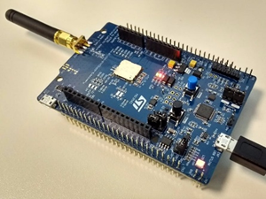

ภาพที่ 2‑1 Lora Stm32 (นำหมายเลขไปอ้างอิงด้วย)

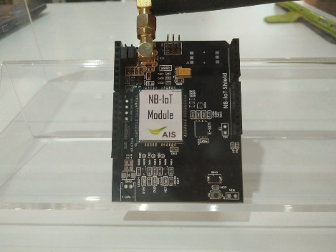

ภาพที่ 2‑2 BC95 NB-Iot

# บทที่ 3 รายละเอียดการทำงาน

การดำเนินการในการติดตั้งระบบ ผู้จัดทำได้ดำเนินการตามขั้นตอนดังนี้

## 3.1 System Specification

**3.1.1 LoraWAN Type ABZ CMWX1ZZABZ**

* 860-930MHz LPWA Module
* Chipset: Semtech (SX1276) + STM (STM32L)
* Modulation: FSK, OOK and LoRa™ Modulation
* Small form factor LoRaWAN™ module
* MCU Chipset: STM32L0 Series
* CPU: ARM Cortex-M0+
* Peripheral Interfaces: I2C, UART, USB, SPI
* Pre-certified radio regulatory approvals: 868 & 915 MHz spectrum

|  |  |
| --- | --- |
| Product Type | Module |
| Grade | Consumer |
| Frequency | 860-930MHz |
| Frequency MHz (min) | 860MHz |
| Frequency MHz (max) | 930MHz |
| Operating Temperature Range | -40 to +85 |
| Chipset | Semtech (SX1276) + STM (STM32L) |
| Modulation | FSK, OOK and LoRa™ Modulation |
| Antenna | External |
| System Clock | Integrated 32MHz (TCXO, frequency error = ±2ppm); 32.768KHz (frequency error = ±20ppm) |
| Transmit Power | Up to +18.5dBm |
| Operating Temperature °C (min) | -40 |
| Operating Temperature °C (max) | 85 |
| Mounting Type | LGA |
| Package | Metal Shield Can |
| Dimension | 12.5 x 11.6 x 1.76 mm |
| Supply Voltage (Vdc) | 3.3 Vdc |
| Supply Voltage min | 2.2V for VDD_MCU, VDD_RF, VDD_TCXO |
| Supply Voltage max | 3.6V for VDD_MCU, VDD_RF, VDD_TCXO |
| Receiver Sensitivity | -135.5dBm @ 1% PER, 125kHz BW, SF=12 |
| Transmit Mode Current | 128mA @ 20dBm setting |
| Receive Mode Current | 21.5mA @ 125kHz BW |
| Technology | LPWA |
| Host Interface | I2C/ UART/ USB/ SPI |
| FCC/IC Certified | FCC/IC "Reference" Certified |
| RoHs Compliant | Yes |
| Certification | Compliant with RoHS directive; LoRaWAN Certified |

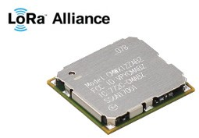

ภาพที่ 3‑1 CMWX1ZZABZ

3.1.2 Quectel BC95

* Frequency Bands BC95-B8: 900MHz BC95-B5: 850MHz BC95-B20: 800MHz BC95-B28: 700MHz Date
* Data Transmission: Single Tone: DL: 24Kbps UL: 15.625kbps Multi Tone*: UL: 62.5kbps DL: 24kbps
* Protocol Stacks: IPv4 IPv6* UDP CoAP LwM2M Non-IP DTLS*
* Download Method: UART DFOTA*
* SMS* Point-to-point MO and MT Text/PDU Mode
* Electrical Characteristics Maximum Output Power: 23dBm±2dB
* Sensitivity: -129dBm±1dB
* Power Consumption (Typical): PSM: 3.6uA Idle: 2mA @DRX=1.28s
* LTE Cat NB1 Connectivity： 220mA @23dBm (Band 8/5/20) 250mA @23dBm (Band 28) 80mA @12dBm (Band 8/5/20/28) 65mA @0dBm (Band 8/5/20/28)
* Interfaces USIM × 1 UART × 2 ADC* × 1 RESET × 1 Antenna × 1
* General Features LCC Package 94 Pins
* Supply Voltage Range: 3.1V~4.2V, 3.6V Typ.
* Temperature Range: Temperature Range: -40°C ~ +85°C
* Dimension: 23.6mm × 19.9mm × 2.2mm
* Weight: 1.8g±0.2g
* AT Command: 3GPP TS 27.007 V14.3.0 (2017-03) and Quectel Enhanced AT Commands
* Approvals RoHS Compliant CCC/NAL*/SRRC (China) CE/GCF (Europe) RCM (Australia) FCC* (North America) * Under Development

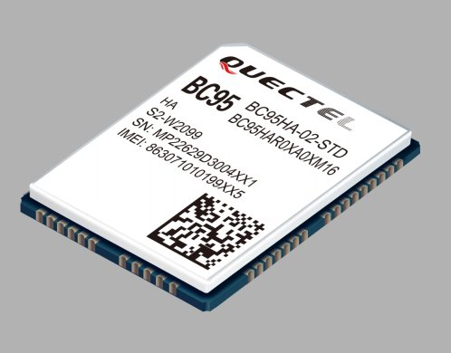

ภาพที่ 3‑2 Quectel BC95

## 3.2 System Architecture

**3.2.1 Lora**

(อดิศร ขาวสังข์, เทคโนโลยี NB-IoT กับ LoRa อันไหนดีกว่ากัน? : ตอนที่ 1) “แอพพลิเคชัน IoT ประกอบด้วย ต้นทุนโหนด (node cost), ต้นทุน ของเครือข่าย (network cost), ระยะเวลาการใช้งานแบตเตอรรี่ (battery lifetime), อัตราการรับส่งข้อมูล (throughput), เวลาแฝง (latency), การเคลื่อนที่ได้ง่าย (mobility), ระยะทางในการสื่อสาร (range), การครอบคลุม (coverage) และรูปแบบการนำไปใช้งาน ยังไม่มีเทคโนโลยีอันไหนที่จะสามารถแก้ปัญหาตัวประกอบทั้งหมดตามที่กล่าวมาได้ในเวลาเดียวกัน ทั้งนี้ เทคโนโลยี NB-IoT และเทคโนโลยี LoRa  มีคุณสมบัติด้านเทคนิคและด้านธุรกิจที่ต่างกันที่จะให้บริการเช่นเดียวกับ Wi-Fi กับ Bluetooth (BTLE)

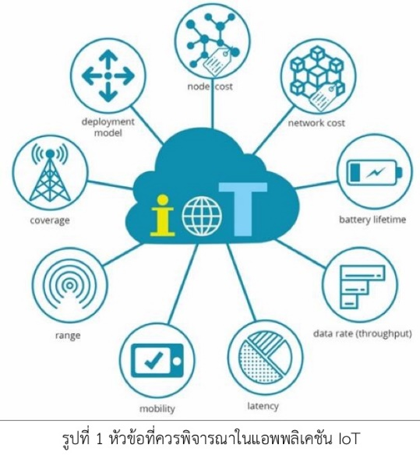

ภาพที่ 3‑3 การพิจารณาต้นทุน

สเปคตรัม, Quality of Service, และต้นทุน

LoRa ใช้ความถี่ที่ไม่ต้องมีใบอนุญาต (unlicensed) ย่านต่ำกว่า 1GHz (ประเทศไทยย่าน 920-925MHz) จึง ไม่ต้องลงทุนในส่วนนี้ ในขณะที่ NB-IoT และการสื่อสารเซลลูล่าร์ใช้ย่านความถี่ที่ต้องมีใบอนุญาต (licensed) ในย่าน ที่ต่ำกว่า 1GHz เช่นกัน แถบความถี่ที่ต่ำกว่า 1GHz ระหว่าง 500MHz-1GHz เหมาะสมสำหรับการสื่อสารระยะไกล และมีประสิทธิภาพด้านเทคนิคสายอากาศ

LoRaWANTM ใช้สเปคตรัมแบบฟรีที่ไม่ต้องขออนุญาตและใช้โปรโตคอลเป็นแบบ asynchronous ซึ่งเหมาะสมที่สุดในด้าน battery lifetime และด้านต้นทุน โปรโตคอลของ LoRa และ LoRaWAN มีคุณลักษณะที่เป็น หนึ่งเดียวและถูกออกแบบให้รองรับการใช้งานที่มีการซ้อนทับของคลื่น (interference), การทับซ้อนของเครือข่าย (overlapping network) และมีความสามารถในการเพิ่มลดได้ (scalability) ในปริมาณที่สูงมาก แต่ไม่มีการนำเสนอในเรื่องของ QoS ที่มีการกำหนดช่องเวลาในโปรโตตอลของเซลลูลาร์ (time slotted cellular protocol) การประมูลสเปคตรัมความถี่ที่ต่ำกว่า 1GHz จะมีราคามากกว่า 500 ล้านดอลลาร์ต่อ 1 MHz ในขณะที่โปรโตคอลการ ซิงโครนัสช่องเวลาของเซลลูลาร์และ NB-IoT มีความเหมาะสมที่สุดกับ QoS โดย NB-IoT ไม่มีการเสนอเกี่ยวกับ battery lifetime ที่เทียบกันได้กับ LoRa ซึ่งจะมีการกล่าวรายละเอียดหลังจากนี้ จากการที่มี QoS และมีต้นทุน สเปคตรัมที่สูง แอพพลิเคชันที่มีค่าสูงที่ต้องการรับประกันในเรื่อง QoS จึงชอบทางเลือกที่ไปทางเซลลูลาร์ ในขณะที่หากต้องการต้นทุนต่ำและเป็น high volume solution ก็จะชอบไปทาง LoRa ดังรูปที่ 2

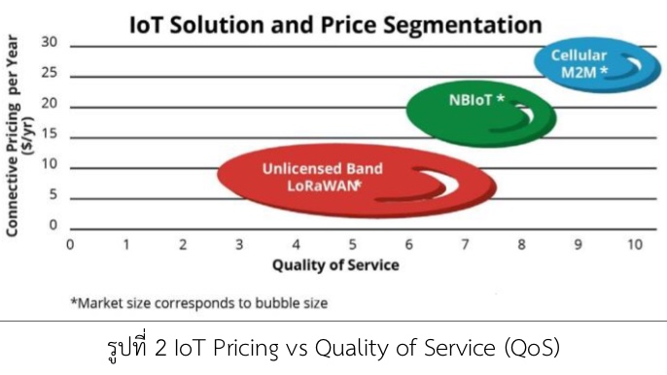

ภาพที่ 3‑4 การเชื่อมต่อ ต่อ ราคาต้นทุน

**BATTERY LIFETIME AND DOWNLINK LATENCY**

ระบบสื่อสารเซลลูลาร์ถูกออกแบบมาให้ใช้กับสเปคตรัมที่เหมาะสมที่สุด ซึ่ง end-node มีการออมชอมในส่วนของต้นทุนและ battery lifetime แตกต่างกับ LoRaWAN ที่ end-node มีการทำให้ต้นทุนและ battery lifetime มีความเหมาะสมที่สุดที่ค่าใช้จ่ายของการใช้ประโยชน์สเปคตรัม

มีสองลักษณะที่สำคัญในการพิจารณาเรื่องของ battery lifetime นั่นคือ การใช้กระแสของ end-device (สูงสุดและเฉลี่ย) และการช่วยเหลือของโปรโตคอล โดย LoRaWAN เป็นอะซิงโครนัสที่ใช้ ALOHA-based protocol ซึ่งมีวิธีการที่ end-device สามารถพัก (sleep) ในระยะเวลาสั้นหรือยาวได้ตามความต้องการแอพพลิเคชันในขณะที่ระบบที่เป็น cellular-based synchronous protocol อุปกรณ์ end-device จะต้องมีการ check-in กับเครือข่ายทุกช่วงเวลา ซึ่งโทรศัพท์มือถือปัจจุบันนี้เฉลี่ยแล้วจะมีการซิงโครนัสกับเครือข่ายทุกๆ 1.5 วินาที มิฉะนั้นจะเป็น out of use การซิงโครนัสของระบบ NB-IoT เกิดขึ้นไม่บ่อยนักแต่ก็มีเป็นประจำ ซึ่งก็ยังคงต้องใช้พลังงานจากแบตเตอรี่อยู่

ในส่วนของการมอดูเลชั่นที่ระบบเซลลูลาร์ใช้นั้น มีประสิทธิภาพที่สุดต่อการใช้สเปคตรัม แต่ไม่มีประสิทธิภาพในมุมมองจาก end-device โดยการมอดูเลชันในระบบเซลลูลาร์ที่เป็น OFDM หรือ FDMA ต้องการเครื่องส่งแบบ linear ในการสร้างมอดูเลชัน ซึ่งเครื่องส่งแบบ linear ต้องการขนาดของกระแสสูงสุดมากกว่าการมอดูเลชันแบบ non-linear ที่ LoRa ใช้ กระแสสูงสุดดังกล่าวนี้ไหลออกจากแบตเตอรี่เร็วกว่าและต้องสิ้นเปลืองแบบเตอรี่ที่ต้องมาสนับสนุน

ลักษณะการซิงโครนัสของเครือข่ายเซลลูลาร์สร้างข้อได้เปรียบบางอย่างสำหรับแอพพลิเคชันที่ต้องการเวลา แฝงของ downlink ที่สั้น (short downlink latency) NB-IoT สามารถเสนออัตราข้อมูลที่เร็วกว่าในการสนับสนุนแอพพลิเคชันที่ต้องการ data throughput ที่สูง ส่วน LaRaWAN สนับสนุน class B ที่ถูกออกแบบให้ลด downlink communication latency ด้วยการให้ end-device มีการ wake-up ตามช่วงเวลาที่โปรแกรมไว้ในการตรวจสอบ downlink message

สำหรับแอพพลิเคชันที่ต้องการการสื่อสารที่ถี่มากและต้องการ latency ที่ต่ำมากหรือต้องการจานวนมากของ ข้อมูลนั้น เทคโนโลยี NB-IoT เป็นทางเลือกที่ดีที่สุด แต่แอพพลิเคชั่นที่ต้องการให้ได้ battery lifetime ที่นานมากๆ เพื่อความคุ้มทุนแต่ไม่ต้องการสื่อสารบ่อย LoRa เป็นทางเลือกที่ดีกว่า

“เราจะใช้หลายระบบสำหรับบริการหลายๆ แอพพลิเคชั่น IoT เท่าที่เป็นไปได้” คำกล่าวของ Bertrand Waels, head of Alternative Technologies at Orange “เรามองคุณค่าที่แข็งแกร่งของ LoRa สำหรับบางแอพพลิเคชันที่เทคโนโลยีอื่นไม่สามารถทำได้

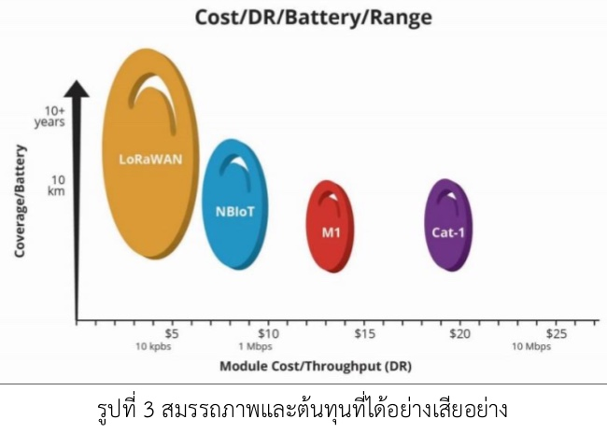

ภาพที่ 3‑5 ราคาต้นทุน/แบตเตอร์รี่/ระยะทาง

**การครอบคลุมของเครือข่ายและเวลาที่ใช้ในการเตรียมการ**

ความต้องการที่จำเป็นสำหรับการเตรียมการในส่วนของ end-node ก็คือสภาพพร้อมใช้งานของเครือข่าย (network availability) ข้อได้เปรียบเชิงสนับสนุนอันหนึ่งของ NB-IoT ก็คือโครงสร้างพื้นฐานที่มีอยู่แล้วสามารถที่จะอัพเกรดสำหรับการให้บริการได้ แต่การอัพเกรดนี้ก็มีข้อจำกัดต่อ 4G/LTE base station อยู่บ้างและก็มีราคาแพง วิธีการดังกล่าวสามารถจะเติบโตได้ สำหรับสภาพแวดล้อมที่เป็นเมืองหนาแน่น ซึ่งเป็นพื้นที่เป้าหมายที่มีการเสนอ สาหรับ NB-IoT แต่มันไม่ดีสำหรับพื้นที่ชนบทหรือชานเมืองที่ไม่มีระบบ 4G ครอบคลุม ข้อกำหนดของ NB-IoT ได้ ออกมาในเดือนมิถุนายน 2016 โดยในเชิงพานิชย์นั้นจะต้องใช้เวลาบ้างสำหรับการสร้างระบบนิเวศ (ecosystem) และเคลื่อนไปสู่การผลิตจำนวนมาก นอกจากนั้นต้องมีการเปิดตัวใหม่ของพื้นที่ครอบคลุมเครือข่าย NT-IoT ซึ่งการเปลี่ยนแปลงดังกล่าวนี้จะใช้เวลานานขนาดไหนขึ้นอยู่กับแพลลิเคชั่นหรือโอกาส

คอมโพเน้นท์ของ LoRa และ LoRaWAN ecosystem นั้นเติบโตเต็มที่แล้วและการผลิตพร้อมแล้ว แต่การใช้ งานแบบกว้างขวาง (nationwide) นั้นคงยังอยู่ในเฟสที่เริ่มนำบริการมานำเสนอคุณลักษณะที่สำคัญอันหนึ่งของ LoRaWAN ecosystem คือ ความสามารถในการทำงานได้ทั้งในรูปแบบที่เป็น private model หรือ enterprise model (เหมือนกับ public network model) ของคอมโพเน้นท์ ซึ่งหลาย enterprise ขนาดใหญ่มีการวางแผนที่จะใช้ hybrid model นั่นคือใช้เครือข่ายหนึ่งในโรงงานหรือสิ่งก่อสร้าง (facility) และใช้ public network สำหรับพื้นที่นอกโรงงานหรือสิ่งก่อสร้าง ซึ่ง NB-IoT จะมีข้อจำกัดเพราะ cellular base station จะเป็น public model อย่างเดียว”

## 3.3 System Design

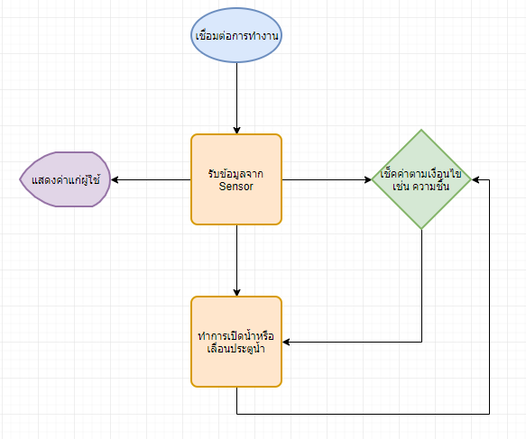

ภาพที่ 3‑6 Flow Chart การทำงาน

## 3.4 System Implementation

3.4.1 โค้ดสำหรับการเชื่อมต่อ Lora

|  |
| --- |
| #include "LoRaWAN.h"  #define DeviceAddr "BBBBAAAA" // LSB (AAAABBBB) // Device Address  #define NetworkSSKey "28AED22B7E1516A609CFABF715884F3C" // Network Session Key  #define AppSSKey "1628AE2B7E15D2A6ABF7CF4F3C158809" // Application Session Key  int cnt = 0;  void setup( void )  {  Serial.begin(9600);  LoRaWAN.begin(AS923);  if (!LoRaWAN.busy() && !LoRaWAN.joined()) {  Serial.println("start join ABP");  int result = LoRaWAN.joinABP(DeviceAddr, NetworkSSKey, AppSSKey);  if (result) {  Serial.println("Join success");  }  else {  Serial.println("Join failed");  }  }  }  void loop( void )  {  LoRaWAN.beginPacket();  LoRaWAN.write(0xef);  LoRaWAN.write(0xbe);  LoRaWAN.write(0xad);  LoRaWAN.write(0xde);  LoRaWAN.write(cnt++);  int result = LoRaWAN.endPacket();  if (result) {  Serial.print("DR: ");  Serial.print(LoRaWAN.getDataRate());  Serial.print(", TxPower: ");  Serial.print(LoRaWAN.getTxPower());  Serial.print("dbm, UpLinkCounter: ");  Serial.print(LoRaWAN.getUpLinkCounter());  Serial.print(", DownLinkCounter: ");  Serial.println(LoRaWAN.getDownLinkCounter());  Serial.print("Payload:: ");  Serial.println(cnt);  Serial.print("============================");  Serial.println("");  }  else {  Serial.println("Send package failed");  }  delay(10000);  } |

3.4.2 โค้ดสำหรับการเชื่อมต่อ NB-Iot (เชื่อมต่อกับ aismagellan.io)

|  |
| --- |
| int sensorPin = A0; // select the input pin for the potentiometer  int sensorValue = 0; // variable to store the value coming from the sensor  void setup() {  // declare the ledPin as an OUTPUT:  Serial.begin(9600);  }  void loop() {  // read the value from the sensor:  sensorValue = analogRead(sensorPin);  delay(1000);  Serial.print("sensor = " );  Serial.println(sensorValue);  } |

## 3.5 แผนการดำเนินงาน

|  |  |  |  |  |  |  |  |  |  |  |  |  |  |  |  |  |  |  |  |  |
| --- | --- | --- | --- | --- | --- | --- | --- | --- | --- | --- | --- | --- | --- | --- | --- | --- | --- | --- | --- | --- |
| **การดำเนินงาน / ระยะเวลา** | **ปี พ.ศ.2562** | | | | | | | | | | | | | | | | | | | |
| **มกราคม** | | | | **กุมภาพันธ์** | | | | **มีนาคม** | | | | **เมษายน** | | | | **พฤษภาคม** | | | |
| 1 | 2 | 3 | 4 | 1 | 2 | 3 | 4 | 1 | 2 | 3 | 4 | 1 | 2 | 3 | 4 | 1 | 2 | 3 | 4 |
| จัดซื้ออุปกรณ์ |  |  |  |  |  |  |  |  |  |  |  |  |  |  |  |  |  |  |  |  |
| ทดลองเชื่อมต่อ Lora, NB-Iot |  |  |  |  |  |  |  |  |  |  |  |  |  |  |  |  |  |  |  |  |
| จัดซื้ออุปกรณ์เพิ่มเติม |  |  |  |  |  |  |  |  |  |  |  |  |  |  |  |  |  |  |  |  |
| เรียนรู้การเขียน React-Native |  |  |  |  |  |  |  |  |  |  |  |  |  |  |  |  |  |  |  |  |
| เริ่มต้นทดสอบ Application |  |  |  |  |  |  |  |  |  |  |  |  |  |  |  |  |  |  |  |  |
| ตรวจสอบ Bug และ แก้ไข |  |  |  |  |  |  |  |  |  |  |  |  |  |  |  |  |  |  |  |  |

# บทที่ 4 ผลการดำเนินงานและสรุปผล

## 4.1 ผลการดำเนินงาน

การดำเนินงานสามารถเชื่อมต่อและส่งค่าของข้อมูลขึ้นบนเว็บไซต์ของ AIS ([www.aismagellan.io](http://www.aismagellan.io)) ได้และได้รูปแบบไฟล์ของข้อมูลกลับมาเป็นแบบ JSON ซึ่งถ้านำไปใช้เปรียบเสมือนเป็น Proxy Server ที่แปลงค่ามาให้เรา แล้วนำข้อมูลดิบที่ได้รับจาก Sensor ต่าง ๆ ไปใช้ได้อย่างสะดวก และนำไปพัฒนาได้มากขึ้น

## 4.2 สรุปผลการทดลอง

การทดลองนี้เมื่อเราสามารถเชื่อมต่อได้แล้วสามารถนำข้อมูลไปใช้ได้อย่างหลากหลาย

**4.2.1 Lora  
 สามารถเชื่อมต่อไปยัง loraiot.cattelecom.com ซึ่งเป็นตัวรับข้อมูลทางฝั่งของ Server**

**4.2.2 NB-Iot  
 สามารถเชื่อมต่อและส่งค่าไปยัง** [www.aismagellan.io](http://www.aismagellan.io) และนำไปใช้กับที่อื่นได้

## 4.3 ปัญหาและอุปสรรค

แบตเตอร์รี่ที่เลี้ยงให้กับบอร์ดอาจใช้พลังงานมากกว่าที่ผู้ผลิตได้ระบุไว้ ดังนั้นควรหาแหล่งพลังงานอื่นทดแทน เช่น Solar Cell พลังงานลม

การทำงานในความชื้น อาจทำให้บอร์ดและ Sensor เสียหายได้

## 4.4 ข้อเสนอแนะ

ควรหาตัวบอร์ดหรือชิบควบคุมที่มีราคาถูก เนื่องจากยังเป็นเทคโนโลยีใหม่ อาจมีราคาแพง แต่ปัจจุบันเริ่มมีผู้ผลิตเพิ่มมากขึ้น ผู้นำไปใช้สามารถใช้ชิบตัวอื่นนอกจากที่ได้นำเสนอในโครงงานนี้